Архівний відділ міської ради
Звіт по Карті Пріоритетів за 2024 рік

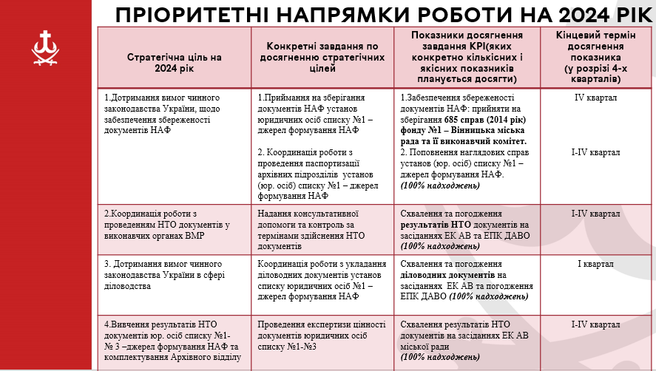
№ з/п | Конкретне завдання / напрям роботи/ згідно Карти пріоритетів на 2024 рік  Згідно таблички вище | Показник виконання кожного окремого завдання | Підстава, яка підтверджує виконання (№ розпорядження, рішення, програма, Проект тощо)  При невиконанні – зазначення причини!
1 | 1.Приймання на зберігання документів НАФ установ юридичних осіб списку №1 – джерел формування НАФ  2. Координація роботи з проведення паспортизації архівних підрозділів установ (юр. осіб) списку №1 – джерел формування НАФ | 23 вересня 2024 року відповідно до акту приймання-передавання документів постійного терміну зберігання, Архівним відділом міської ради прийнято документи постійного терміну зберігання фонду №1 – «Вінницька міська рада та її виконавчий комітет» за 2014 рік у кількості 686 од. зберігання.  2.В наглядові справи 11 юридичних осіб списку №1, 2 – джерел формування НАФ внесено оновлену інформацію:  - Департаменту капітального будівництва;  - Департаменту адміністративних послуг;  - Департаменту відновлення та розвитку;  - Департаменту архітектурно-будівельного контролю;  - Департаменту правової політки та якості;  - Департаменту комунального майна;  - Комунального підприємства «Вінницька спеціалізована монтажно - експлуатаційна дільниця з організації дорожнього руху»;  - Комунального закладу «Вінницький ліцей №6»;  - Комунальної установи «Центр професійного розвитку педагогічних працівників ВМР»;  - Вінницького транспортного коледжу;  - Вінницького технічного фахового коледжу;  В листопаді місяці проведено паспортизацію архівних підрозділів юридичних осіб – джерел формування НАФ (списку №1) станом на 01.01.2025р. та поповнено наглядові справи 47 юридичних осіб. | Акт приймання-передавання документів постійного терміну зберігання від 23.09.2024 №12.  Відомості відображені в звітній формі про стан і обсяг Національного архівного фонду та інших архівних документів, що зберігаються в архівних підрозділах джерел формування НАФ (Додаток 1 до стат. звіту форми 13).
2 | Надання консультативної допомоги та контроль за термінами здійснення НТО документів | Надано консультативну допомогу з проведення експертизи цінності та НТО документів 35 юридичним особам списку №1 – джерел формування НАФ та списку №3 – джерел комплектування Архівного відділу:  - Департаменту капітального будівництва;  - Департаменту комунального майна;  - КНП «Вінницький міський клінічний пологовий будинок №2»;  - ТОВ-фірма «Шторм»;  - Фермерське господарство «Мельніченко Микола Васильович»  - ТОВ «Вудекс - Сервіс»;  - Фірма «ОЗОН» ТОВ;  - ОСББ «САКУРА»;  - Лісостеповий зональний науково-дослідний центр продуктивності агропромислового комплексу;  - ПП «Спеціалізоване будівельно-монтажне управління №8»;  - Спеціалізованого колективного підприємства №26;  - ТОВ «ДМК»;  - ТОВ «АВТО-ШТОРМ»  - Комунального некомерційного підприємства «Вінницький міський клінічний пологовий будинок №1»;  - Комунального некомерційного підприємства «Вінницька багатопрофільна клінічна лікарня» Вінницької міської ради;  - ТОВ «Будком – форт».  - ТОВ «АКМ 2»;  - ТОВ «ВІН-МАФ»;  - ТОВ «ГРАНІТ ЕСТЕЙТ»;  - ТОВ «ПРОФІ-ЕКСПЕРТ 2021»;  - ТОВ «Перша стивідорна компанія»;  - ТОВ «МВН»;  - ТОВ «КРЕДО»;  - ТОВ «Група компаній «Автострада 2023»;  - ТОВ «Виробнича компанія «Автострада 2023».  - ТОВ «ОРІОН ТЕХ»;  - ТОВ фірма «ЕЛІНА»;  - ТОВ «МВН»;  - ТОВ фірма «КРЕДО»;  - ПАТ «Вінницьке автотранспортне підприємство 10554»;  - ТОВ «ДЕФОШ»;  - ТОВ «ЦЕНТРАЛ БІЛДІНГ»;  - ПП «Гігінеішвілі ЮА»;  - ТОВ «Барлінек Україна»;  - ТОВ «Барлінек Інвест». | Результати НТО документів схвалено ЕК Архівного відділу  Протокол ЕК АВ ВМР:  від 26 січня 2024р. №1  від 23 лютого 2024р. №3  від 29 березня 2024р. №4  від 26 квітня 2024 р. №5  від 31 травня 2024р. №6  від 26 липня 2024р. №7  від 30 серпня 2024р. №8  від 27 вересня 2024р. №9  від 25 жовтня 2024 року №10  від 29 листопада 2024 року №11
3 | Координація роботи з укладання діловодних документів установ списку юридичних осіб №1 – джерел формування НАФ | У І півріччі ЕК АВ ВМР розглянуто та схвалено діловодні документи:  -положення про ЕК установи,  - положення про архівний підрозділ, - інструкція з діловодства,  - інструкція про службу діловодства  5-ти юридичних осіб – установ списку №1, 2 – джерел формування НАФ:  - Департаменту відновлення та розвитку ВМР;  - Комунального підприємства «Вінницька спеціалізована монтажно - експлуатаційна дільниця з організації дорожнього руху»;  - Комунального закладу «Вінницький ліцей №6»;  - Комунальної установи «Центр професійного розвитку педагогічних працівників ВМР»;  - Вінницького технічного фахового коледжу.  Номенклатури справ на 2024 рік 8-ми юридичних осіб списку №1,2 – джерел формування НАФ:  - Департаменту адміністративних послуг;  - Департаменту відновлення та розвитку;  - Департаменту правової політки та якості;  - Департаменту архітектурно-будівельного контролю;  - КЗ «Вінницький ліцей №6»;  - Комунальної установи «Центр професійного розвитку педагогічних працівників ВМР»;  - Вінницького транспортного коледжу;  - Вінницького технічного фахового коледжу. | Протокол ЕК АВ ВМР:  від 26 січня 2024р. №1;  від 29 січня 2024р. №2;  від 23 лютого 2024р. №3;  від 29 березня 2024р. №4  У ІІІ –IV кв. 2024р. діловодні документи на розгляд ЕК архівного відділу міської ради не подавалися.  Номенклатури справ погоджено ЕПК ДАВО 29.03.2024 р. (Протокол №2);  - Департаменту адміністративних послуг;  - Департаменту відновлення та розвитку;  - Департаменту правової політки та якості;  - Департаменту архітектурно-будівельного контролю;  - КЗ «Вінницький ліцей №6»;  26.04.2024 р. (Протокол №3)  - Комунальної установи «Центр професійного розвитку педагогічних працівників ВМР»;  - Вінницького транспортного коледжу;  - Вінницького технічного фахового коледжу.  27.09.2024р. (Протокол №8)  - Комунального підприємства «Вінницька спеціалізована монтажно - експлуатаційна дільниця з організації дорожнього руху».
4 | Проведення експертизи цінності документів юридичних осіб списку №1-№3 | Експертною комісією Архівного відділу міської ради здійснено експертизу цінності, розглянуто та схвалено результати НТО документів 2-х юридичних осіб списку №1:  - Департаменту капітального будівництва за 2018-2021 роки;  - Департаменту комунального майна за 2021-2022 роки,  та 33 юридичних осіб– списку №3 (пункт 2 Карти). | Протокол ЕК АВ ВМР:  від 26 січня 2024р. №1;  від 23 лютого 2024р. №3;  від 29 березня 2024р. №4;  від 26 квітня 2024р. №5;  від 31 травня 2024р. №6;  від 26 липня 2024р. №7;  від 30 серпня 2024р. №8;  від 27 вересня 2024р. №9;  від 25 жовтня 2024р. №10  від 29 листопада 2024р. №11  Результати НТО документів виконавчих органів міської ради схвалено та погоджено ЕПК ДАВО 29.03.2024 року Протокол №2.

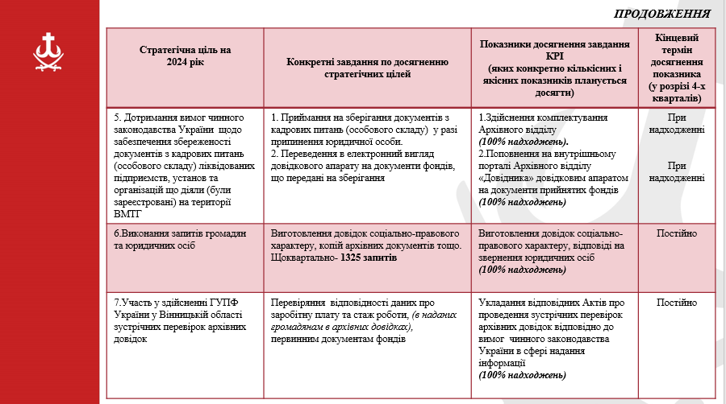
№ з/п | Конкретне завдання / напрям роботи/ згідно Карти пріоритетів на 2024 рік  Згідно таблички вище | Показник виконання кожного окремого завдання | Підстава, яка підтверджує виконання (№розпорядження, рішення, програма, Проект тощо)  При невиконанні – зазначення причини!
5 | 1. Приймання на зберігання документів з кадрових питань (особового складу) у разі припинення юридичної особи.  2. Переведення в електронний вигляд довідкового апарату на документи фондів, що передані на зберігання | 1. В зв’язку із припиненням юридичної особи, Архівним відділом прийнято на зберігання документи з кадрових питань (особового складу) 20 фондів у кількості 171 од. збер.  №1418 - ТОВ лізингова компанія «Облінтерлізинг»;  №1419 - ТОВ «Вудекс-Сервіс»;  №1420 - Фермерське господарство «Мельніченко Микола Васильович»;  №1421 - Фірма «ОЗОН» ТОВ;  №1422 - ТОВ «ДМК»;  №1423 - ТОВ «Будком – форт»;  №1424 - ТОВ «АКМ 2»;  №1425 – ТОВ «Авто-шторм»;  №1426 - ТОВ «ГРАНІТ ЕСТЕЙТ»;  №1427 - ТОВ «ПРОФІ-ЕКСПЕРТ 2021»;  №1428 - ТОВ «ВІН-МАФ»;  №1429 - ТОВ «ПЕРША СТИВІДОРНА КОМПАНІЯ»;  №1430 - ТОВ «Група компаній «Автострада 2023»;  №1431 - ТОВ «Виробнича компанія «Автострада 2023»;  №1432 - Державне підприємство «Державний фонд геопросторових даних України»;  №1433 - ТОВ «ОРІОН ТЕХ»;  №1434 – ТОВ «ДЕФОШ»;  №1435 – ТОВ «Централ Білдінг»;  №1436 – Первинна профспілкова організація ТОВ ВП «Облагрохім»;  №1437 – ПП «ГІГІНЕШШВІЛІ Ю.А.»  2. Довідковий апарат на документи фондів №№ 1418 – 1437 переведено в електронний вигляд та розміщено на внутрішньому порталі Архівного відділу в розділі «Довідники. Документи фондів». | Акт приймання-передавання документів:  від 05.02.2024 №1;  від 26.02.2024 №2;  від 26.02.2024 №3;  від 13.03.2024 №4;  від 10.06.2024 №5;  від 07.08.2024 №6;  від 07.08.2024 №7;  від 15.08.2024 №8;  від 04.09.2024 №9;  від 09.09.2024 №10;  від 09.09.2024 №11;  від 07.10.2024 №13;  від 17.10.2024 №14;  від 17.10.2024 №15;  від 25.10.2024 №16;  від 30.10.2024 №17;  від 09.12.2024 №18;  від 09.12.2024 №19;  від 16.12.2024 №20;  від 17.12.2024 №21  Довідник фондів підприємств, установ і організацій, документи яких,  зберігаються в архівному відділі Вінницької міської ради налічує 1437 фондів.
6 | Виготовлення довідок соціально-правового характеру, копій архівних документів тощо.  Щоквартально- 1325 запитів | У 2024 році до Архівного відділу міської ради надійшло 5650 звернень від юридичних та фізичних осіб.  З них: 4766 – звернень фізичних осіб,  884 – юридичних осіб (в т.ч. юридичних:  - 41 особа звернулася на особистий прийом керівника відділу з питань здійснення експертизи цінності документів, що пройшли науково-технічне опрацювання в установах, підприємствах та організаціях міста, укладання номенклатури справ та припинення юридичної особи;  - 558 листів – повідомлень ГУПФ України у Вінницькій області, щодо проведення зустрічних перевірок архівних довідок. За згодами громадян проведено 500 перевірок, про що укладено відповідні акти;  - 285 запитів від юридичних осіб на виготовлення архівних документів та довідок соціально-правового характеру);  Всього 5650 запитів від фізичних та юридичних осіб, з них:  - майнових – на виготовлення архівних копій та архівних витягів рішень ВМР, виконавчого комітету, тощо – 147;  - тематичних (історичні довідки) - 540;  - довідок соціально-правового характеру – 4486;  - надано довідок про відсутність фонду та роз’яснень – 477. | Акти передачі до відділу звернень, виготовлених архівних матеріалів за зверненнями юридичних та фізичних осіб  з № 1 від 02.01.2024р. по  № 246 від 31.12.2024р.
7 | Перевіряння відповідності даних про заробітну плату та стаж роботи, (в наданих громадянам в архівних довідках), первинним документам фондів | За згодою громадян проведено 500 зустрічних перевірок, про що укладено відповідні акти. | Акти зустрічних перевірок (б/н) за січень- грудень  2024 року.

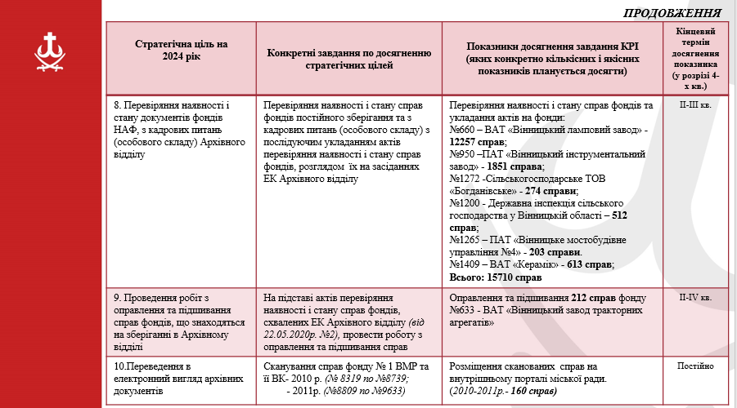
№ з/п | Конкретне завдання / напрям роботи/ згідно Карти пріоритетів  на 2024 рік  Згідно таблички вище | Показник виконання кожного окремого завдання | Підстава, яка підтверджує виконання  (№розпорядження, рішення, програма, Проект тощо)  При невиконанні – зазначення причини!
8 | Перевіряння наявності і стану справ фондів постійного зберігання та з кадрових питань (особового складу) з послідуючим укладанням актів перевіряння наявності і стану справ фондів, розглядом їх на засіданнях ЕК Архівного відділу | Проведено перевіряння наявності і стану справ 6 фондів. ЕК Архівного відділу схвалено акти (з №1 по №8) перевіряння наявності і стану справ фондів, що зберігаються в Архівному відділі на загальну кількість 15710 од. зберігання, а саме:  - фонду №660 - Відкрите акціонерне товариство «Вінницький ламповий завод» за 1961-2008 роки – 12257 од.зб.;  - фонду №1200 –«Державна інспекція сільського господарства у Вінницькій області» за 1944-2012 роки - 512 од.зб.;  - фонду №1272 – «Сільськогосподарське товариство з обмеженою відповідальністю «Богданівське» за 1945-2020 роки - 274 од.зб.  - фонду №950 – Публічне акціонерне товариство «Вінницький інструментальний завод» - 1851 од.зб.;  - фонду №1265 - Приватне акціонерне товариство «Вінницьке мостобудівне управління №4» - 203 од.зб.  - фонду №1409 - Відкрите акціонерне товариство «Керамік» - 613 од.зб. | Акт від 11 березня 2024 року №1  Акт від 11 березня 2024 року №2  (ЕК АВ ВМР 29.03.2024 року Протокол №4);  Акт від 26 квітня 2024 року №3  Акт від 08 травня 2024 року №4  Акт від 17 травня 2024 року №5  (ЕК АВ ВМР 31.05.2024 року Протокол №6).  Акт перевіряння наявності і стану справ від 26 червня 2024 року №6  (ЕК АВ ВМР 26.07.2024 року  Протокол №7).  Акт перевіряння наявності і стану справ від 01 жовтня 2024 року № 7;  Акт перевіряння наявності і стану справ від 01 жовтня 2024 року № 8  (ЕК АВ ВМР 25.10.2024 року  Протокол №10).
9 | На підставі актів перевіряння наявності і стану справ фондів, схвалених ЕК Архівного відділу (від 22.05.2020р. №2), провести роботу з оправлення та підшивання справ | В листопаді 2024 року здійснено оправлення та підшивання 41 з 212 справ фонду №633 – «Відкрите акціонерне товариство «Вінницький завод тракторних агрегатів»» | Оновлені справи розміщено в архівосховищі відділу для використання в роботі.  Решту - 171 справу фонду №633 заплановано оновити у 2025 році (за умови проведення тендерної процедури).
10 | Сканування справ фонду № 1 ВМР та її ВК- 2010 р. (№ 8319 по №8739;  - 2011р. (№8809 по №9633) | У поточному році скановано:  - 160 справ фонду №1 – «Вінницька міська рада та її виконавчий комітет» за 2010р., частина 2011р.;  - 29 наглядових справ юридичних осіб списку №1. | Справи документів в електронному вигляді розміщено на внутрішньому порталі Вінницької міської ради в розділі "Міська рада - Електронний архів" та на внутрішньому сайті Архівного відділу в розділі "Міська рада - електронний довідник".  Електронні наглядові справи розміщуються на внутрішньому порталі Архівного відділу.

Додаткові завдання / напрямки, що не зазначались у Карті в якості пріоритетних завдань, проте були виконані протягом року:
№ з/п | Конкретне завдання / напрям роботи/ та показник його виконання | Підстава, яка підтверджує виконання (№ розпорядження, рішення, програма, Проект тощо)
1 | - | -
2 | - | -
3 | - | -
4 | - | -
5 | - | -

РОЗВИТОК КЕРІВНИКА ТА ПІДРОЗДІЛУ
№ з/п | ПІП, посада спеціаліста | Тема навчання | Нові навички
1 | АЛАДІНА Т.М. – начальник архівного відділу до 07.10.2024р.  З 09.10.2024р. ЛІРНИК І.І. – начальник архівного відділу | -21.02.2024р.- участь в онлайн навчанні на тему « Електронне декларування за 2023 звітній період»;  -29.02.2024р. – участь у вебінарі «Регіональний страховий фонд документації, як складова забезпечення стійкості територіальних громад до кризових ситуацій»;  - участь у засіданнях ЕПК ДАВО:  29.03.2024р.  26.04.2024 р.  27.09.2024р.  12.12.2024р. – участь у тренінгу «Впровадження процесної моделі управління в органах місцевого самоврядування» | Отриманні нові навички відповідно до тем навчальних курсів.
2 | ЄГОРОВА С.Г. – заступник начальника архівного відділу  ОРЕЛ А.І.- завідувач сектору  САВЧЕНКО Н.М. – головний спеціаліст  ШИБАЄВА М.В. – завідувач сектору  ЗУЛІНСЬКА - МАНЗЮК М. М. – головний спеціаліст  ЗОЗУЛЯ І. В. – головний спеціаліст | - 24.01.2024 - участь у вебінарі (у форматі відео-конференції) на тему: «Декларування посадових осіб органів місцевого самоврядування згідно Закону України «Про запобігання корупції»;  - 21.02.2024р.- участь в онлайн навчанні на тему « Електронне декларування за 2023 звітній період»;  - 21.02.2024р. -Успішно завершила онлайн-курс «Як взаємодіє держава: вивчай, комунікуй, змінюй» та отримала сертифікат;  - 29.02.2024р. – участь у вебінарі «Регіональний страховий фонд документації, як складова забезпечення стійкості територіальних громад до кризових ситуацій»;  - 27.03.2024р.- участь в онлайн-навчанні «Сумісництво та суміщення в умовах воєнного стану»;  - 27.03.2024р.- пройшли навчання: «Відкриті дані для громад: впровадження та реалізація політики»;  - 27.03.2024р.- участь в онлайн-навчанні «Захист прав дітей в територіальних громадах»;  - 29.04.2024 30.04.2024р. – участь у Онлайн курсі «Культура ділового мовлення – першоелемент професіоналізму публічного службовця»;  - 05.06.2024р. – онлайн-навчання «Стратегія управління змінами та прийняття управлінських рішень в органах публічної влади»  - 25.09.2024 року –пройшли електроне тестування серед осіб призначених без конкурсного відбору.  29.10.2024 року – пройшли онлайн тренінг у Вінницькому регіональному центрі підвищення кваліфікації за загальною короткостроковою програмою підвищення кваліфікації «Збереження та відновлення ментального здоров’я публічних службовців»;  -04.11.2024-15.11.2024 року – участь у онлайн-навчанні «Загальна професійна (сертифікатна) програма підвищення кваліфікації для вперше призначених на посади в органах місцевого самоврядування»;  -06.11.2024 року – взяли участь у навчанні «Робота із відкритими даними у виконавчих органах міської ради»;  -11-12.11.2024 року – пройшли онлайн курс навчання (в режимі реального часу) у Вінницькому регіональному центрі підвищення кваліфікації за загальною короткостроковою програмою підвищення кваліфікації «Діловий протокол та етикет у публічному управлінні».  -20-21.11.2024 року:  - успішно пройшли освітні серіали:  - «Персональна кібергігієна»;  - «Кібергігієна: як захиститися від фішингу»;  - «Кібергігієна для молоді»;  - «Базові знання з кібергігієни»;  - успішно пройшли симулятори:  - «Персональна кібергігієна»;  - «Кібергігієна: як захиститися від фішингу»;  -успішно пройшли тестування на онлайн-платформі Дія. Освіта («Кіберграм»);  11-12.12.2024 року пройшли навчальний курс «Організація діяльності місцевих архівних установ». | Отриманні нові навички відповідно до тем навчальних курсів та відповідні сертифікати.

